Инженерная химия каталитических процессов

Программа лекционного курса, семинаров, лабораторных работ и самостоятельной работы аспирантов
Направление подготовки 04.06.01 «Химические науки»
Нормативный срок освоения курса I семестр
Учебно-методический комплекс
Учебно-методический комплекс предназначен для аспирантов Института неорганической химии им. А.В. Николаева Сибирского отделения Российской академии наук, направление подготовки 04.06.01 «Химические науки». В состав пособия включены: программа и структура курса лекций, программа и перечень заданий для компьютерного курса с примерами выполнения заданий, система оценки знаний аспиранта, контрольные вопросы и задания для самостоятельной работы, учебно-методическое и информационное обеспечение дисциплины, рекомендованная литература для изучения дисциплины, описание специализированного программного обеспечения компьютерного курса.

Составители: Покровская С.А., доц., Верниковская Н.В., доц.

Аннотация
Дисциплина «Инженерная химия каталитических процессов» относится к вариативной части (профильные дисциплины) высшего профессионального образования (аспирантура) по направлению подготовки 04.06.01 «Химические науки» (Исследователь. Преподаватель-исследователь). Данная дисциплина реализуется в Федеральном государственном бюджетном учреждении науки Институте неорганической химии им. А.В. Николаева Сибирского отделения Российской академии наук (ИНХ СО РАН) и на Факультете естественных наук Федерального государственного автономного образовательного учреждения высшего образования "Новосибирский национальный исследовательский государственный университет" (НГУ) кафедрой катализа и адсорбции в соответствии с Договором о сетевой форме взаимодействия от 1 сентября 2014 года.
Содержание дисциплины охватывает круг вопросов, связанных с современным инженерным катализом и проблемами масштабного перехода от лабораторных исследований каталитических процессов до их промышленной реализации.
Дисциплина нацелена на формирование у выпускника, освоившего программу аспирантуры, универсальных компетенций УК-1, УК-2, УК-3, УК-4, УК-5, общепрофессиональных компетенций ОПК-1, ОПК-2, ОПК-3.
Преподавание дисциплины включает следующие формы организации учебного процесса: лекции, семинарские и лабораторные занятия (компьютерный курс), самостоятельная работа аспиранта. Предусмотрен текущий контроль – прием тематических заданий, промежуточный контроль – коллоквиумы и итоговый контроль – проведение экзамена.
Общая трудоемкость дисциплины составляет 6 зачетных единиц, всего 216 академических часов. Программой дисциплины предусмотрены 40 часов лекционных занятий, 36 часов семинарских занятий и 36 часов лабораторных работ. Программа также включает 90 часов самостоятельной работы аспирантов, и 14 часов прохождения контрольных точек, в которые входят 5 тематических заданий, 3 коллоквиума и экзамен.

I. Цели и задачи курса

Основной целью изучения дисциплины является приобретение аспирантами современных представлений о научных основах и способах разработки каталитических ресурсо- и энергосберегающих, экологически чистых технологий и развитие инжиниринговой составляющей в подготовке специалистов естественно-научного профиля.
Для достижения этой цели выделяются задачи курса:
  - получение аспирантами знаний о химических и физических процессах, протекающих в современных каталитических реакторах, об основных научных подходах, используемых при разработке новых каталитических процессов, о методах решения проблем масштабного перехода от молекулярного уровня каталитических процессов до условий реализации в промышленных аппаратах;
  - приобретение аспирантами умений и навыков применения методов математического моделирования и сочетания вычислительного и натурного эксперимента при создании современных каталитических технологий.

II. Место дисциплины в структуре образовательных программ

Дисциплина «Инженерная химия каталитических процессов» относится к вариативной части блока 1 структуры программы аспирантуры по направлению подготовки 04.06.01 «Химические науки» (Исследователь. Преподаватель-исследователь).
Дисциплина «Инженерная химия каталитических процессов» опирается на следующие дисциплины:
- химия, в т.ч. физическая химия,
- химическая кинетика и химическая термодинамика,
- физика (тепло- и массоперенос, гидродинамика),
- математика,
- инженерные науки,
- материаловедение,
- экология.
В курсе лекций даются основные представления о способах осуществления каталитических процессов в промышленности и типах современных каталитических реакторов, макрокинетике каталитических реакций, влиянии процессов массо- и теплопереноса на протекание химической реакции в слое катализатора, методах решения проблем масштабного перехода от лабораторных исследований до условий реализации в промышленных аппаратах, перспективных ресурсо- и энергосберегающих технологиях.
Результаты освоения дисциплины «Инженерная химия каталитических процессов» используются в следующих дисциплинах:
- Научно-исследовательская практика.
- Итоговая государственная аттестация.

III. Компетенции, формируемые в результате освоения дисциплины

По окончании изучения дисциплины «Инженерная химия каталитических процессов» аспиранты должны обладать следующими компетенциями:
Универсальные компетенции:
- способность к критическому анализу и оценке современных научных достижений, генерирование новых идей при решении исследовательских и практических задач, в том числе в междисциплинарных областях (УК-1);
- способность проектировать и осуществлять комплексные исследования, в том числе междисциплинарные, на основе целостного системного научного мировоззрения с использованием знаний в области истории и философии науки (УК-2);
- готовность участвовать в работе российских и международных исследовательских коллективов по решению научных и научно-образовательных задач (УК-3);
- готовность использовать современные методы и технологии научной коммуникации на государственном и иностранном языках (УК-4);
- способность планировать и решать задачи собственного профессионального и личностного развития (УК-5).
Общепрофессиональные компетенции:
- способность самостоятельно осуществлять научно-исследовательскую деятельность в соответствующей профессиональной области с использованием современных методов исследования и информационно-коммуникационных технологий (ОПК-1);
- готовность организовать работу исследовательского коллектива в области химии и смежных наук (ОПК-2);
- готовность к преподавательской деятельности по основным образовательным программам высшего образования (ОПК-3).
В результате освоения дисциплины аспирант должен:
- иметь представление о химических и физических процессах, протекающих как на поверхности и в отдельной грануле катализатора, так и в реакторах различного типа;
- знать методы проведения кинетического эксперимента и определения скоростей каталитической реакции, критерии для определения степени использования гранулы катализатора, основы масштабного перехода к условиям промышленной реализации, критерии эффективности каталитического процесса, современные каталитические производства и тенденции их развития;
- уметь при изучении нового процесса получить в лабораторных условиях экспериментальные данные, пригодные для экстраполяции к промышленным условиям, и на основе численных исследований определить оптимальную конструкцию реактора.

IV. Виды учебной работы и образовательные технологии, используемые при их реализации

Общая трудоемкость дисциплины составляет 216 академических часов или 6 зачетных единиц. Учебный процесс состоит из лекций, семинаров, лабораторных занятий (компьютерного курса) и самостоятельной работы аспиранта. Программа ориентирована на практическое ознакомление аспирантов с современным программным обеспечением, предназначенным для решения задач по данному курсу, а также с каталитическими пилотными установками.
Курс лекций включает следующие разделы: кинетика каталитических реакций с позиций химика-технолога, влияние процессов переноса в грануле и слое катализатора на протекание каталитической реакции, моделирование каталитических процессов, каталитические реакторы, масштабный переход от лабораторных исследований до промышленных аппаратов, современные тенденции в развитии каталитических реакторов. Для представления учебного материала при чтении лекций используются мультимедийные средства. Курс является оригинальным, учебники по курсу отсутствуют. При разработке программы учебного курса и составлении учебных задач был учтен опыт преподавания специальности «Chemical Reaction Engineering» в Оксфордском университете (Англия), в государственном университете штата Орегон (США), Массачусетском технологическом институте (США), Академии Або (Финляндия).
Семинарские и лабораторные занятия проводятся в рамках компьютерного курса. На семинарах происходит закрепление материала лекций, аспиранты учатся использовать методологию предмета для решения различных конкретных физико-химических задач, знакомятся с возможностями специализированного программного обеспечения. Лабораторные занятия проходят в компьютерном классе учебно-образовательного центра “Катализ” (ИК СО РАН, НГУ, НГТУ). Аспиранты решают задачи по всем разделам курса с использованием стандартных и специализированных пакетов программ: расчет основных характеристик каталитического реактора, определение зависимости степени использования зерна катализатора от модуля Тиле, определение наблюдаемой скорости реакции с учетом внешней диффузии, оценка эффективности использования режимов идеального смешения и идеального вытеснения по степени превращения и загрузке катализатора, расчет влияния рабочих условий на поля концентраций и температур в реакторах различного типа, расчет выходных характеристик для энергосберегающих процессов, в частности, для задач водородной энергетики.
Для успешного усвоения курса предлагается выполнение расчетных работ, работа над рефератами, составляющие основу самостоятельной работы аспиранта. Эти задания каждый аспирант выполняет самостоятельно, используя конспекты лекций, учебную литературу, литературные источники, собирает материал для задач, находит необходимые данные для решения предложенных задач из справочников, электронных баз данных, и представляет результаты работы к конкретному сроку преподавателю. Кроме этого, самостоятельная работа аспиранта предусматривает подготовку к семинарам, коллоквиумам, зачету и экзамену.

V. Структура и содержание дисциплины

V.1. Структура курса
В соответствии с учебным планом общая трудоемкость учебного курса по инженерной химии каталитических процессов составляет 216 часов или 6 зачетных единиц.
Наименование  разделов | Виды учебной работы и трудоемкость  (в часах) |  |  |  |  | Контроль
Наименование  разделов | Лек-ции | Семи- нары | Лаб. раб. | Сам. раб. | Контроль сам. раб. | Контроль
Типы каталитических реакторов. Масштабный переход | 4 |  |  | 2
Кинетика каталитических реакций | 4 | 4 | 4 | 10 | 1 | Т1*
Процессы в грануле катализатора | 4 | 8 | 8 | 12 | 3 | Т2, К1**
Процессы переноса в слое катализатора | 8 | 8 | 8 | 14
Реакторы идеального смешения и вытеснения | 4 | 4 | 4 | 8 | 3 | Т3, К2
Каталитические реакторы | 8 | 8 | 8 | 14 | 1 | Т4
Современные тенденции в развитии каталитических процессов | 8 | 4 | 4 | 10 | 3 | Т5, К3
 |  |  |  | 20 | 3 | Экзамен
ИТОГО: | 40 | 36 | 36 | 90 | 14 | 216
*T– тематическое задание, **K– коллоквиум

V.2. Программа лекционного курса

Раздел 1. Введение. Типы каталитических реакторов. Проблемы масштабного перехода от лабораторных условий к промышленной реализации (4 ч)
Лекция 1. Промышленный катализ, области применения и значение. Роль катализа в развитии химической и нефтеперерабатывающей промышленности. Основные типы каталитических pеактоpов. Адиабатический разогрев. Выбор конструкции реактора.
Лекция 2. Инженерная химия − связующее звено при переходе от исследований на молекулярном уровне до промышленной реализации. Проблемы масштабного перехода. Физическое и математическое моделиpование. Пилотные установки. Методология построения моделей, их экспериментальная проверка.

Раздел 2. Кинетика каталитических реакций (4 ч.)
Лекция 3. Кинетическая модель для расчета химического процесса в слое катализатора. Этапы кинетических исследований. Экспериментальные методы определения скоростей реакций, требования к условиям проведения экспериментов. Степень детализации при обработке кинетических данных. Скрининг катализаторов. Математическое описание лабораторных реакторов.
Лекция 4. Требования к кинетическим моделям. Кинетика на основе теории стационарных реакций. Феноменологический подход. Дискриминация и выбор кинетических моделей. Стационарные кинетические модели для промышленных процессов. Нестационаpные пpоцессы в катализе. Вpемена химических релаксаций.

Раздел 3. Процессы переноса в грануле катализатора (4 ч)
Лекция 5. Пористая структура катализатора. Внутридиффузионное торможение скорости реакции. Квазигомогенная модель в рамках диффузионного механизма переноса массы и тепла. Молекулярная и кнудсеновская диффузия. Методы определения коэффициентов диффузии в пористых катализаторах.
Лекция 6. Влияние переноса вещества внутри пористой частицы и размера зерна на наблюдаемую скорость реакции. Степень использования пористой гранулы. Учет неизотермичности гранулы катализатора. Оценка влияния внутренней диффузии при промышленной реализации процесса. Оптимальные pазмеpы поp. Моно- и бидисперсная структуры.

Раздел 4. Процессы переноса в слое катализатора (12 ч)
Лекция 7. Стpуктуpа и основные характеристики зернистого слоя катализатоpа. Динамика газовых потоков в зернистом слое. Неоднородность потоков, ее влияние на характеристики процесса. Гидравлические режимы движения реагентов. Критерий Рейнольдса. Расчет гидравлического сопротивления. Оптимальные pазмеpы и фоpма зеpен катализатоpа.
Лекция 8. Процессы переноса вещества и тепла между наружной поверхностью зерен катализатора и реакционным потоком. Влияние внешнего массо- и теплообмена на скорость каталитической реакции.
Лекция 9. Продольный и радиальный перенос вещества и тепла в слое катализатора. Диффузионная модель. Внешняя теплоотдача в слое катализатора. Уpавнения матеpиального и теплового баланса. Математическое описание химического процесса в слое катализатора. Критериальные зависимости для оценки коэффициентов переноса. Влияние процессов переноса массы и тепла в слое на выходные характеристики процесса.
Лекция 10. Упрощенные модели каталитических реакторов, границы и условия их применения. Режимы идеального вытеснения и идеального смешения по массе и теплу, их эффективность для простой и сложной каталитической реакции. Переходные режимы. Вpемена физических релаксаций.
Лекция 11. Обратная связь. Тепловой режим каталитического pеактоpа. Нестационарные явления в каталитических реакторах. Нелинейность. Аналитические и численные методы решения моделей. Основные методы pешения задач Коши и кpаевых задач.

Раздел 5. Каталитические реакторы (8 ч)
Лекция 12. Конструкции каталитических реакторов в современных химических производствах, их основные характеристики. Тpебования к констpукции pеактоpов. Факторы, определяющие выбор типа реактора. Оптимальные темпеpатуpные pежимы для необpатимых и обpатимых pеакций. Оптимальные схемы реакторов для осуществления простых и сложных реакций.
Лекция 13. Реактоpы с неподвижным слоем катализатора. Адиабатический реактор − однослойные и многослойные аппараты. Трубчатые реакторы. Параметрическая чувствительность. Влияние продольной и радиальной теплопроводности и диффузии реагентов. Сравнение эффективности работы адиабатического и трубчатого реакторов. Реакторы для быстропротекающих процессов с катализатором в виде сеток.
Лекция 14. Реактоpы с взвешенным и движущимся слоями катализатоpа. Области существования взвешенного слоя. Преимущества и недостатки. Влияние массообмена между пузырями и плотной фазой на наблюдаемую скорость реакции. Реактоpы с восходящим потоком.
Лекция 15. Пpимеpы пpомышленных каталитических пpоцессов: переработка нефти и природного газа; производство аммиака, азотной и серной кислот; производство метанола, формальдегида, окиси этилена, акрилонитрила; синтез Фишера – Тропша; крекинг; процессы полимеризации.
Лекция 16. Каталитические реакторы в общей технологической схеме. Аппаратурное оформление каталитических процессов. Химико-технологические схемы, методы расчета и оптимизация. Процессы выделения и очистки продуктов, подготовки сырья.

Раздел 6. Современные тенденции в развитии каталитических процессов (8 ч)
Лекция 17. Экологически безопасные технологии. Каталитические способы для решения экологических проблем. Очистка отходящих газов промышленных производств от окислов азота, сернистых соединений, окислов углерода и т. д.
Лекция 18. Структурированные каталитические системы. Реакторы с монолитными катализаторами. Применение стекловолокнистых катализаторов. Микрореакторы. Фотокаталитическая очистка и обеззараживание воды и воздуха.
Лекция 19. Каталитические процессы при малых временах контакта. Компактные реакторы. Каталитические процессы, разрабатываемые для водородной энергетики. Получение синтез-газа и чистого водорода для топливных элементов. Каталитические методы очистки газовых выбросов автотранспорта.
Лекция 20. Проблемы и тенденции развития. Нанотехнологии в катализе. Современные требования к каталитическим процессам для их использования в промышленных условиях. Разработка ресурсо- и энергосберегающих, экологически чистых технологий. Сырьевая база каталитических технологий, глубина использования сырья. Переработка вторичных сырьевых ресурсов в ценные химические продукты. Экономические аспекты.

V.3. Программа компьютерного курса (72 ч)
- Основные характеристики каталитического процесса: степень превращения, селективность процесса, выход продукта, нагрузка по реагенту, производительность по продукту, адиабатический разогрев процесса.
Расчет основных характеристик для конкретных процессов:
- окисление метанола до формальдегида (две последовательные реакции);
- окислительный аммонолиз пропилена (две параллельные реакции).
Расчет производительности установки, состоящей из нескольких, соединенных последовательно и / или параллельно слоев катализатора.
- Анализ процессов в пористом зерне катализатора. Расчет эффективного коэффициента диффузии. Определение зависимости степени использования зерна катализатора от модуля Тиле для простой и сложной реакции при постоянной температуре и с учетом неизотермичности зерна. Оценка условий, при которых зерно катализатора работает в кинетической области.
Расчет коэффициента массообмена между поверхностью зерна катализатора и газовым потоком. Определение наблюдаемой скорости реакции с учетом внешней диффузии.
- Моделирование процессов в реакторах, работающих в режимах идеального смешения и вытеснения. Изучение влияния порядка реакции и входной концентрации реагента на степень превращения для простой реакции А → В. Оценка эффективности использования режимов идеального смешения и идеального вытеснения по степени превращения и загрузке катализатора.
Расчет процесса окисления пропилена в акриловую кислоту. Оценка эффективности проведения данного процесса в режимах идеального смешения и вытеснения по селективности процесса. Построение зависимости выхода акриловой кислоты от степени превращения для двух типов режимов.
- Адиабатический реактор. Оценка влияния рабочих условий: расхода газовой смеси, давления, входной температуры, исходных концентраций и геометрических характеристик слоя катализатора (диаметра, длины, порозности слоя, диаметра зерна катализатора) на поля концентраций и температур. Исследование влияния продольной теплопроводности на показатели процесса при сравнении работы адиабатического реактора и реактора, работающего в режиме идеального вытеснения.
Процесс окисления диоксида серы в многослойном реакторе с адиабатическим режимом в слоях катализатора и охлаждением реагирующего потока между ними. Расчет оптимального температурного профиля для данной обратимой реакции.
- Трубчатый реактор. Расчет количества трубок для реактора заданной производительности. Оценка влияния расхода, входных характеристик газовой смеси, температуры холодильника, геометрических размеров трубчатого реактора на основные показатели процесса: температуру горячей точки и выходную степень превращения исходного реагента. Оценка влияния параметров на коэффициенты радиального тепло- и массопереноса и коэффициент теплообмена со стенкой трубки. Параметрическая чувствительность трубчатого реактора.
Процесс окисления метанола в формальдегид: выбор типа реактора при условии ограничения на температуру горячей точки.
- Комбинированный реактор. Возможность допревращения реагента с целью получения экологически чистых технологий. Соотношение длин трубчатой и адиабатической части реактора, при которой удается получить высокую степень превращения. Расчет оптимальной комбинации реакторов для процесса окисления метанола в формальдегид при ограничениях на температуру горячей точки и минимальную степень превращения с учетом себестоимости единицы длины трубчатой и адиабатической части реактора.
- Расчет характеристик процесса получения синтез-газа из природного газа на монолитных катализаторах в виде блоков с прямыми каналами. Оценка влияния массо- и теплообмена между стенкой канала и ядром газового потока на скорость превращения и селективность продуктов. Зависимость соотношения водорода и оксида углерода в выходном потоке от рабочих условий. Оценки характеристик компактного реактора получения синтез-газа для задач водородной энергетики.
- Изучение каталитического процесса в системе реакторов: сопоставление показателей процесса при его осуществлении в системе параллельно и последовательно соединенных реакторов. Влияние рабочих условий и физических параметров процесса.
- Химико-технологические схемы (ХТС). Процессы подготовки сырья, выделения и очистки продуктов. Материальный баланс ХТС. Знакомство с конкретным промышленным производством и его технологической схемой.

V.4. Рабочий учебный план
Тема лекций | Тема семинаров и  лабораторных занятий | Контроль
Промышленный катализ. Типы каталитических реакторов. Методы масштабного перехода.
Кинетика каталитических реакций.  Требования к кинетическим моделям. Скрининг катализаторов. | Характеристики каталитического процесса: нагрузка по реагенту, производительность по продукту, адиабатический разогрев процесса. | Т1
Процессы переноса массы и тепла в зерне катализатора. Зависимость степень использования пористой гранулы от критерия Тиле. | Определение степени исполь-зования зерна для простой и сложной реакции. | Т-2а
Влияние внешнего массо- и теплообмена на скорость каталитической реакции. | Определение наблюдаемой скорости реакции с учетом внешней диффузии. | Т-2б  К1
Продольный и радиальный перенос вещества и тепла в слое катализатора. Внешняя теплоотдача в слое катализатора. Уpавнения матеpиального и теплового баланса. | Оценка эффективности использо-вания режимов идеального смешения и идеального вытеснения для простой реакции | Т-3а
Реакторы идеального смешения и вытеснения. | Оценка эффективности использо-вания режимов идеального смешения и идеального вытеснения для сложной реакции | Т-3б  К2
Выбор типа каталитического реактора. Оптимальные pежимы в слое катализатора. Адиабатические и трубчатые реакторы. | Адиабатический реактор. Расчет оптимального температурного профиля | Т-4а
Каталитические реакторы, их эффективность для простой и сложной каталитической реакции | Трубчатые реакторы. Исследование полей концентраций и температур | Т-4б
Экологически безопасные техно-логии. Каталитические способы для решения экологических проблем. Структурированные системы. | Комбинированные реакторы. Расчет оптимальной комбинации адиабатического и трубчатого реакторов | Т-4в
Современные тенденции в развитии каталитических процессов | Расчет процесса получения синтез-газа из природного газа на моно-литных катализаторах. Характе-ристики компактного реактора для задач водородной энергетики. | Т-5  К3

VI. Система контроля и оценки знаний аспиранта
Преподавание курса проводится в течение одного семестра для аспирантов ФЕН НГУ по специальности «020201 Фундаментальная и прикладная химия». Лекции читаются в течение 4 ч в неделю. При чтении лекций используются мультимедийные средства для представления учебного материала. Компьютерный курс (семинары + лабораторные работы) проводится в течение 6 ч в неделю в компьютерном классе учебно-образовательного центра “Катализ”, расположенном в ИК СО РАН.
Предусмотрен текущий контроль – сдача решений текущих задач компьютерного курса и контрольные вопросы. Промежуточный контроль включает коллоквиумы и зачет, после которого аспирант получает допуск к экзамену. Оценка на экзамене складывается из ответов на билет и дополнительные вопросы (3−4 вопроса). Оценка «отлично» ставится при ответах на вопросы билета и все дополнительные вопросы, «хорошо» – если аспирант не может ответить на один вопрос, «удовлетворительно» – при неправильных ответах на 2−3 вопроса. В ряде случаев учитывается активность работы аспиранта на лекциях и в рамках компьютерного курса.

VII. Задания для компьютерного курса
1. Практическое занятие 1. Расчет основных показателей химических производств с использованием пакета Mathcad
  - Пример выполнения задания
Рассчитать адиабатический разогрев реакций при 300К:
CH₃OH +0.5O₂ → CH₂O + H₂O
CH₂O + 0.5O₂ → CO + H₂O
Постановка задачи:
Найти адиабатический разогрев реакции, используя для расчета формулы:
Адиабатический разогрев реакции, град.:
(1.1)
Теплоемкость смеси, Дж/(моль∙К):
, (1.2)
где - концентрация вещества i, мольные доли, - степень превращения вещества i.
Энтальпия реакции, кДж/(моль∙К):
, (1.3)
где -стехиометрические коэффициенты реакции.
Исходные данные:

Входные концентрации, мольные доли:

метанола 0.03
формальдегида 0.0
кислорода 0.1
воды 0.01
моноксида углерода 0.0
азота 0.86
Выходные концентрации мольные доли:
метанола 0.001
формальдегида 0.01
Так как реакционная смесь сильно разбавлена азотом, то изменением объема реакционной смеси в результате реакции можно пренебречь. Теплоемкость смеси рассчитать при входном составе.
Решение:
Таблица 1. Термодинамические функции веществ при 300 К [2]
Вещество | Теплоемкость вещества | Энтальпия образования вещества
CH₃OH | 44.02 | -201.25
O₂ | 29.37 | 0
CH₂O | 35.44 | -115.94
H₂O | 33.6 | -241.83
CO | 29.16 | -110.54
N₂ | 29.12 | 0
Таблица 2. Оформление задачи в пакете Mathcad
Задали вектора входных концентраций, мольных теплоемкостей веществ и энтальпий образования веществ.  Проведем расчет теплоемкости смеси входного состава по уравнению (1.2):  Стехиометрические коэффициенты реакций: | При проведении расчетов в Mathcad размерности переменных приводить не будем:  Проведем расчет степени превращения метанола в первой реакции:  Проведем расчет степени превращения формальдегида по второй реакции:
Расчет энтальпии первой реакции по уравнению (1.3):  Расчет энтальпии второй реакции по уравнению (1.3): | Проведем расчет адиабатического разогрева первой реакции по уравнению (1.1):  Проведем расчет адиабатического разогрева второй реакции по уравнению (1.1):  Проведем расчет суммарного адиабатического разогрева:

Ответ: Суммарный адиабатический разогрев реакций при 300 К равен 304.7 град.

  - Перечень заданий
Задание 1. Для реактора окислительного аммонолиза пропилена рассчитать при нормальных условиях:
1) степень превращения пропилена
2) селективность реакции
3) выход акрилонитрила
4) нагрузку по пропилену, $\left[\frac{г_{\text{реагента}}}{л_{\text{кат}−\text{ра}}\text{час}}\right]$
5) производительность по акрилонитрилу, $\left[\frac{г_{\text{продукта}}}{л_{\text{кат}−\text{ра}}\text{час}}\right]$
C₃H₆ → C₃H₃N

ацетонитрил, акролеин,
ацетальдегид, HCN,CO₂,CO
Исходные данные:
Общий поток реагентов 10 м³/сек
Общее количество катализатора 55 м³

Входная концентрация пропилена 5 об. %
Входная концентрация акрилонитрила 0.
Выходная концентрация пропилена 0.1 об. %
Выходная концентрация акрилонитрила 4 об. %

Задание 2. Для реактора окисления метанола до формальдегида рассчитать:
1) степень превращения метанола
2) селективность реакции
3) выход формальдегида
4) нагрузку по метанолу, $\left[\frac{г_{\text{реагента}}}{л_{\text{кат}−\text{ра}}\text{час}}\right]$
5) производительность по формальдегиду, $\left[\frac{г_{\text{продукта}}}{л_{\text{кат}−\text{ра}}\text{час}}\right]$
6) адиабатический разогрев реакции при 300 К

CH₃OH +0.5O₂ → CH₂O + H₂O
CH₂O + 0.5O₂ → CO + H₂O
Исходные данные:
Время контакта 4 сек

Входная концентрация метанола 7 об. %
формальдегида 0.
кислорода 10 об. %
воды 1 об. %
моноксида углерода 0.
азота 82 об. %
Выходная концентрация метанола 0.5 об. %
Выходная концентрация формальдегида 5.0 об. %
Так как реакционная смесь сильно разбавлена азотом, то изменением объема реакционной смеси в результате реакции можно пренебречь. Теплоемкость смеси рассчитать при входном составе.

2. Практическое занятие 2-3. Исследование процессов в реакторах идеального смешения и идеального вытеснения с использованием пакета Mathcad
2.1. Примеры выполнения заданий

Задание 1. Провести исследование каталитического процесса в изотермическом реакторе идеального смешения (РИС)
Постановка задачи:
В реакторе протекает каталитическая реакция A B , скорость превращения вещества А прямо пропорциональна его концентрации:
r_{a} = k c_{a} (2. 1)
Константа скорости реакции при заданной температуре определяется по уравнению Аррениуса:
(2.2)
где Е – энергия активации, Дж/моль; Т – температура, К; R – универсальная газовая постоянная, равная 8.31 Дж/мольК; k₀ - предэкспоненциальный множитель.
Уравнение материального баланса для изотермического РИС:
$\frac{c_{a0 }− c_{a}}{τ_{к}} = r$ (2.3)
где с₀ и с – концентрации расходуемого вещества на входе в реактор и в реакторе, соответственно, τ_{к} – время контакта. Время контакта равно отношению объема v катализатора к скорости подачи газовой смеси u.
Концентрация вещества А на выходе из реактора определяется из решения алгебраического уравнения:
(2.4)
Степень превращения вещества А определяется по формуле:
(2.5)
Рассчитать:
1. концентрацию вещества А на выходе из реактора, ;
- 2. степень превращения вещества А, х;
- 3. необходимый объём катализатора v для заданной степени превращения.
Построить зависимости:
1. концентрации вещества А от времени контакта,
2. степени превращения вещества А от времени контакта,
3. объема катализатора от степени превращения.
Исходные данные:
- предэкспоненциальный множитель, k₀ = 1.0⋅10³сек⁻¹;
- энергия активации, E_{a} = 9730 кал/моль;
- время контакта, τ_{к} = 0 - 100 сек;
- температура, Т = 420^{о}С;
- входная концентрация, моль/моль_{смеси};
- объёмная скорость, u = 3.5 м³/час
Решение:
Объем катализатора определяется по формуле:
, м³ (2.6)
Для решения алгебраического уравнения используем в Matcad блок решения “given - find”:
Зададим входную концентрацию вещества А:  Зададим в качестве начального приближения входную концентрацию вещества А:  Зададим диапазон изменения времени контакта:  Введем следующее обозначение времени контакта:  tk=τ_{к} | Проведем расчет константы скорости реакции при заданной температуре по уравнению (2.2).  Переведем энергию активации из размерности кал/моль в размерность Дж/моль:  При проведении расчета размерности переменных приводить не будем:
Для нахождения решения алгебраического уравнения, используем блок решения “given - find”:  cа(tk) – концентрация вещества А в зависимости от времени контакта.  Найдем степень превращения вещества А и объем катализатора в зависимости от времени контакта по формулам: | Концентрация вещества А, степень превращения вещества А и объем катализатора в зависимости от времени контакта:
Рис. 2.1. Зависимость концентрации вещества А в мольных долях на выходе из РИС от времени контакта | Рис. 2.2. Зависимость степени превращения вещества А от времени контакта в РИС

Рис. 2.3. Зависимость объема катализатора в м³ от степени превращения в РИС

Задание 2. Провести исследование каталитического процесса в изотермическом реакторе идеального вытеснения (РИВ)
Постановка задачи:
Рассматривается та же необратимая реакция, что и в задаче 1, скорость реакции зависит от концентрации исходного реагента по 1-му порядку (2.1). Уравнение материального баланса для изотермического РИВ имеет вид:
(2.7)
Константа скорости реакции при заданной температуре определяется по уравнению Аррениуса (2.2), степень превращения вещества А определяется по формуле (2.5).
Концентрация вещества А на выходе из реактора определяется из решения дифференциального уравнения (2.7).
Рассчитать:
1. концентрацию вещества А на выходе из реактора, ;
- 2. степень превращения вещества А, х;
- 3. необходимый объём катализатора v для заданной степени превращения.
Построить зависимости:
1. концентрации вещества А от времени контакта
2. степени превращения вещества А от времени контакта
3. объёма катализатора от степени превращения

Исходные данные:
- предэкспоненциальный множитель, k₀ = 1.0⋅10³сек⁻¹;
- энергия активации, E_{a} = 9730 кал/моль;
- время контакта, τ_{к} = 0 - 100 сек;
- температура, Т = 380^{о}С;
- входная концентрация, моль/моль_{смеси};
- объёмная скорость u = 3.5 м³/час.
Решение:
Объем катализатора рассчитывается по формуле (2.6). Для решения дифференциального уравнения воспользуемся функцией ”rkfixed”.
В качестве начального условия возьмем входную концентрацию вещества А: | Проведем расчет константы скорости реакции при заданной температуре по уравнению (2.2).  Переведем энергию активации из размерности кал/моль в размерность Дж/моль:  При проведении расчета размерности переменных приводить не будем:
Зададим функцию ”rkfixed”:  Введем следующее обозначение времени контакта:  t=τ_{к} | Зададим интервал интегрирования:  Найдем концентрацию вещества А в зависимости от времени контакта:
Найдем степень превращения вещества А и объем катализатора в зависимости от времени контакта по формулам: | Концентрация вещества А, степень превращения вещества А и объем катализатора в зависимости от времени контакта:
Рис. 2.4. Зависимость концентрации вещества А в мольных долях на выходе из РИВ от времени контакта | Рис. 2.5. Зависимость степени превращения вещества А от времени контакта в РИВ

Рис. 2.6. Зависимость объема катализатора в м³ от степени превращения в РИВ

Задание 3. Провести сравнение режимов работы реакторов идеального смешения и идеального вытеснения
Постановка задачи:
Для реакции 1-го порядка (2.1) концентрация вещества А на выходе из РИС определяется из решения алгебраического уравнения (2.4), концентрация вещества А на выходе из РИВ определяется из решения дифференциального уравнения (2.7).
Константа скорости реакции при заданной температуре определяется по уравнению Аррениуса (2.2), степень превращения вещества А определяется по формуле (2.5), объем катализатора определяется по формуле (2.6).
Нанести на один график зависимости:
- степени превращения от времени контакта для РИС (х) и РИВ (хв).
- объема катализатора от степени превращения для РИС () и РИВ () .
Ответить на вопрос: Во сколько раз отличается загрузка катализатора (объём катализатора) для РИС и РИВ при высокой степени превращения?
Исходные данные:
- предэкспоненциальный множитель, k₀ = 1.445⋅10³сек⁻¹;
- энергия активации, E_{a} = 9730 кал/моль;
- время контакта, τ_{к} = 0 - 100 сек;
- температура, Т = 400^{о}С;
- входная концентрация, моль/моль_{смеси}
- объёмная скорость 3.5 м³/час.
Решение:

Проведем расчет константы скорости реакции при заданной температуре по уравнению (2.2). Переведем энергию активации из размерности кал/моль в размерность Дж/моль:

При проведении расчета размерности переменных приводить не будем:

РИС  Зададим входную концентрацию вещества А:  Зададим в качестве начального приближения входную концентрацию вещества А:  Зададим диапазон изменения времени контакта: | РИВ  В качестве начального условия возьмем входную концентрацию вещества А:  Введем следующее обозначение времени контакта:  t=τ_{к}
Введем следующее обозначение времени контакта:  tk=τ_{к}  Для нахождения решения алгебраического уравнения, используем блок решения “given - find”:  cа(tk) – концентрация вещества А в зависимости от времени контакта.  Найдем степень превращения вещества А и объем катализатора в зависимости от времени контакта по формулам: | Для решения дифференциального уравнения воспользуемся функцией ”rkfixed”.  Зададим интервал интегрирования:  Найдем концентрацию вещества А в зависимости от времени контакта:  Найдем степень превращения вещества А в зависимости от времени контакта:  Найдем объем катализатора в зависимости от времени контакта:
Рис. 2.7. Зависимость степени превращения вещества А от времени контакта для РИС (красная кривая) и для РИВ (синяя кривая) | Рис. 2.8. Зависимость объема катализатора в м³ от степени превращения для РИС (красная кривая) и для РИВ (синяя кривая)

Ответ на вопрос: для достижения высокой степени превращения (99%) загрузка катализатора в РИС будет больше загрузки катализатора в РИВ в 19 раз.

Задание 4. Изучить влияние входной концентрации реагента при разных порядках реакции на показатели процесса в реакторе идеального смешения (РИС)
Постановка задачи:
В реакторе протекает каталитическая реакция A B , скорость превращения вещества А прямо пропорциональна её концентрации в степени n:
r_{a} = k c_{a}^{n} (2.8)
Константа скорости реакции при заданной температуре определяется по уравнению Аррениуса:
(2.9)
где Е – энергия активации, Дж/моль; Т – температура, К; R – универсальная 6азовая постоянная, равная 8.31 Дж/мольК; k₀ - предэкспоненциальный множитель.
Уравнение материального баланса для изотермического РИС:
(2.10)
где с₀ и с - концентрации расходуемого вещества на входе в реактор и в реакторе, соответственно, τ_{к} - время контакта. Время контакта равно отношению объема v катализатора к скорости подачи газовой смеси u.
Концентрация вещества А на выходе из реактора определяется из решения алгебраического уравнения:
(2.11)
Степень превращения вещества А определяется по формуле:
(2.12)
Построить зависимости:
степени превращения вещества А от времени контакта при различной входной концентрации реагента и порядках реакции
Исходные данные:
Предэкспоненциальный множитель, k₀ = 1.5⋅10³с⁻¹;
Энергия активации, E_{a} = 9730 кал/моль;
Время контакта, τ_{к} = 0 - 100 с;
Температура, Т = 400^{о}С;
Порядок реакции, n = 0.6; 1; 2;
Входные концентрации, мольные доли.
Ответить на вопрос:
Как влияет увеличение входной концентрации на степень превращения при порядке реакции меньшем 1, равном 1 и большем 1? Объяснить почему.
Решение:
Концентрация вещества А на выходе из реактора определяется из решения алгебраического уравнения (2.11). Константа скорости реакции при заданной температуре определяется по уравнению Аррениуса (2.9). Степень превращения вещества А определяется по формуле (2.12).
Для решения алгебраического уравнения используем блок решения “given - find”.

Таблица 3. Оформление задачи в пакете Mathcad
Зададим входную концентрацию вещества А:  Зададим в качестве начального приближения входную концентрацию вещества А:  Зададим порядок реакции:  Зададим диапазон изменения времени контакта:  Введем следующее обозначение времени контакта:  tk=τ_{к} | Проведем расчет константы скорости реакции при заданной температуре по уравнению (2.9).  Переведем энергию активации из размерности кал/моль в размерность Дж/моль:  При проведении расчета размерности переменных приводить не будем:  Константы скорости реакции при заданной температуре равна:
Для нахождения решения алгебраического уравнения, используем блок решения “given - find”: | cа(tk,n) – концентрация вещества А в зависимости от времени контакта и порядка реакции.
Концентрация вещества А в зависимости от времени контакта для разных входных концентраций при порядке реакции, равном 0.6:

Входная концентрация:

ca0=0.02 ca0=0.04 ca0=0.06 ca0=0.08

Концентрация вещества А в зависимости от времени контакта для разных входных концентраций при порядке реакции, равном 1:

Входная концентрация:

ca0=0.02 ca0=0.04 ca0=0.06 ca0=0.08
Концентрация вещества А в зависимости от времени контакта для разных входных концентраций при порядке реакции, равном 2:

Входная концентрация:

ca0=0.02 ca0=0.04 ca0=0.06 ca0=0.08

Найдем степень превращения вещества А в зависимости от времени контакта для разных входных концентраций при разных порядках реакции по уравнению (2.12): | Рис. 2.9. Зависимость степени превращения от времени контакта при порядке реакции n=0,6 и сa0=0,02 - красная, 0,04 – синяя, 0,06 – зеленая, 0,08 – пурпурная кривая.
Рис. 2.10. Зависимость степени превращения от времени контакта при порядке реакции n=1, сa0=0,02 - красная, 0,04 – синяя, 0,06 – зеленая, 0,08 – пурпурная кривая. | Рис. 2.11. Зависимость степени превращения от времени контакта при порядке реакции n=2, сa0=0,02 - красная, 0,04 – синяя, 0,06 – зеленая, 0,08 – пурпурная кривая.

Ответ на вопрос:
При порядке реакции большем единицы при увеличении концентрации скорость реакции увеличивается интенсивнее, чем количество вещества в смеси, что вызывает быстрый рост степени превращения (рис. 2.11). При порядке реакции меньшем единицы при увеличении концентрации скорость реакции увеличивается медленнее, чем количество вещества в смеси, поэтому рост степени превращения замедляется (рис. 2.9). При порядке реакции равном единице при увеличении концентрации и скорость реакции, и количество вещества в смеси изменяются одинаково и степень превращения не меняется (рис. 2.10).

Задание 5. Изучить влияние входной концентрации реагента при разных порядках реакции на показатели процесса в реакторе идеального вытеснения (РИВ)

Постановка задачи:
Рассматривается та же необратимая реакция, что и в задании 4, скорость реакции зависит от концентрации исходного реагента в степени n (2.8). Уравнение материального баланса для изотермического РИВ имеет вид:
(2.13)
Константа скорости реакции при заданной температуре определяется по уравнению Аррениуса (2.9), степень превращения вещества А определяется по формуле (2.12).
Концентрация вещества А на выходе из реактора определяется из решения дифференциального уравнения (2.13).
Построить зависимости:
степени превращения вещества А от времени контакта при различной входной концентрации реагента и порядках реакции
Исходные данные:
Предэкспоненциальный множитель, k₀ = 1.5⋅10³с⁻¹;
Энергия активации, E_{a} = 9730 кал/моль;
Время контакта, τ_{к} = 0 - 100 с;
Температура, Т = 400^{о}С;
Порядок реакции, n = 1; 2;
Входные концентрации, мольные доли.
Ответить на вопрос:
Как влияет увеличение входной концентрации на степень превращения при порядке равном 1 и большем 1? Объяснить почему.
Решение:
Концентрация вещества А на выходе из реактора определяется из решения дифференциального уравнения (2.13). Константа скорости реакции при заданной температуре определяется по уравнению Аррениуса (2.9).
Для решения дифференциального уравнения воспользуемся функцией ”rkfixed”.

Таблица 4. Оформление задачи в пакете Mathcad
В качестве начальных условий возьмем входные концентрации вещества А:  Порядок реакции обозначим через n1: | Проведем расчет константы скорости реакции при заданной температуре по уравнению (2.9).  Переведем энергию активации из размерности кал/моль в размерность Дж/моль:  При проведении расчета размерности переменных приводить не будем:
Сначала проведем расчет при порядке реакции, равном 1:  Зададим функцию ”rkfixed”:  Зададим интервал интегрирования:  Введем следующее обозначение времени контакта:  tk=τ_{к} | Найдем решение при порядке реакции, равном 1:  Найдем текущие концентрации при различных входных концентрациях вещества А:
Определим степень превращения при различных входных концентрациях вещества А: | Рис.2.12. Зависимость степени превращения от времени контакта при n=1, Сa0=0.02 - красная, 0.04 – синяя, 0.06 – зеленая, 0.08 – пурпурная кривая.
Проведем расчет при порядке реакции, равном 2:  Зададим функцию ”rkfixed”:  Зададим интервал интегрирования:  Введем следующее обозначение времени контакта:  tk=τ_{к} | Найдем решение при порядке реакции, равном 2:  Найдем текущие концентрации при различных входных концентрациях вещества А:
Определим степень превращения при различных входных концентрациях вещества А: | Рис. 2.13. Зависимость степени превращения от времени контакта при n=2, Сa0=0.02 - красная, 0.04 – синяя, 0.06 – зеленая, 0.08 – пурпурная кривая.
Ответ на вопрос:
В реакторе идеального вытеснения при порядке реакции равном единице с увеличением концентрации и скорость реакции, и количество вещества в смеси изменяются одинаково и степень превращения не меняется (рис. 2.12). При порядке реакции большем единицы с увеличением концентрации скорость реакции увеличивается интенсивнее, чем количество вещества в смеси, что вызывает быстрый рост степени превращения (рис. 2.13).

  - Перечень заданий для самостоятельного решения
Задание 1. Сравнение режимов идеального смешения и идеального вытеснения
Рассмотрим реакцию окисления пропилена в акриловую кислоту (получение акриловой кислоты)
k₁
C₃H₆ C₃H₄O₂

k₃ k₂
CO₂
r₁ = k₁C_{C3H6}
r₂ = k₂C_{C3H4O2}
r₃ = k₃C_{C3H6}
Входные значения, мольные доли:
время контакта (τ_{к})= 0..20 с
k₁ = 1. c⁻¹
k₂ = 0.03 c⁻¹, 0.01 c⁻¹
k₃ = 0.1 c⁻¹
Для реактора идеального смешения и идеального вытеснения:
Выписать уравнения для расчета выходных концентраций пропилена и акриловой кислоты
Рассчитать при заданных параметрах:
1. концентрации пропилена и акриловой кислоты на выходе из реактора
2. выход акриловой кислоты
- 3. степень превращения пропилена
Построить:
- зависимости от времени контакта:
1. концентрации пропилена и акриловой кислоты на выходе из реактора
2. выхода акриловой кислоты
3. степени превращения пропилена
- зависимость выхода акриловой кислоты от степени превращения пропилена
Определить:
- максимальный выход акриловой кислоты и время контакта, необходимое для достижения максимального выхода
Объяснить влияние константы k₂, времени контакта, типа реактора на выход продукта
Для одного набора параметров нанести на один график зависимость выхода акриловой кислоты от степени превращения пропилена для реактора ИС и ИВ
Задание 2. Процесс описывается реакцией типа А ⇒ R и осуществляется в установке из трех изотермических реакторов идеального смешения.
Объемы реакторов v_{p1} = 0.2 м³, v_{p2} = 0.2 м³, v_{p3} = 0.6 м³.
Константа скорости реакции равна 0.02 с⁻¹.
Объемный расход составляет 18 м³/ч.
Концентрация исходного вещества А – 2.6 кмоль/м³.
Время контакта в обеих ветвях установки одинаковое.
Определить производительность установки по продукту R (кмоль/ч).
v_{p1 ИС}
v_{p2}
_{ИС}
v_{p3}
_{ИС}
V₀₂
V₀₁
V₀

3. Практическое занятие 4. Исследование процесса в адиабатическом реакторе с неподвижным слоем катализатора с использованием пакета COMSOL Multiphysics.
3.1. Пример выполнения задания

Задание 1. Провести исследование процесса окисления метанола в формальдегид в адиабатическом реакторе
Постановка задачи:
Каталитический процесс в реакторе рассматривается при следующих допущениях:
− продольный перенос массы и тепла не оказывает существенного влияния на градиенты концентраций и температур по высоте слоя;
− коэффициенты диффузии и теплопроводности меняются незначительно по радиусу слоя;
− скорость газового потока и теплоёмкость газовой среды постоянна по высоте и сечению реактора.
Математическая модель реактора в этом случае имеет следующий вид:
Уравнения для концентраций ключевых веществ:
. (3.1)
Уравнение по температуре:

. (3.2)
Граничные условия:
(3.3)
Обозначения параметров: D_{r}^{е} – эффективный коэффициент диффузии по радиусу трубки; u – линейная скорость на полное сечение трубки; ε − порозность слоя (доля свободного объёма слоя); М_{i} – молекулярный вес i-го вещества; μ_{ij} − стехиометрический коэффициент i-го вещества в j-й реакции; ρ_{g} – плотность газовой смеси; N_{r} – число реакций; N_{k} – число ключевых веществ; W_{i} − наблюдаемая скорость образования (расходования) i-го вещества, отнесённая к единице объёма зерна (с учетом диффузионного торможения реакции); x_{i}, x_{i}^{in} – концентрация i-го вещества в слое и на входе в слой; λ_{r}^{е} – эффективный коэффициент теплопроводности по радиусу трубки; с_{p} – теплоемкость газовой смеси; Q_{j} – тепловой эффект j-й реакции; T, T_{w},T_{in} – температура слоя катализатора, хладоагента и исходной реакционной смеси соответственно; α_{w} – коэффициент теплообмена с холодильником; l – координата по длине трубки; r – координата по радиусу трубки; R – радиус трубки. Размерности всех величин приведены в конце пособия.
В уравнении материального баланcа (3.1) первый член характеризует диффузионный перенос i-го вещества по радиусу слоя, второй – перенос вещества с потоком, третий – скорость химического превращения на зерне катализатора (с учетом внутридиффузионного торможения). Уравнение (3.2) – уравнение теплового баланса. Первый член в этом уравнении описывает перенос тепла по радиусу слоя в рамках диффузионной модели, второй – перенос тепла потоком, третий – тепловыделение, или теплопоглощение, сопровождающее химическое превращение на поверхности катализатора.
Для расчёта параметров математической модели (3.1−3.3) используются следующие исходные данные: геометрические размеры слоя и зёрен катализатора, скорость подачи реакционной смеси в слой, температура и концентрации реагентов в газовом потоке на входе в слой, физико-химические свойства веществ. Расчёт эффективных параметров переноса тепла и вещества (D_{r}^{е}, λ_{r}^{е}, α_{w}) по радиусу реактора выполняется исходя из корреляционных зависимостей, полученных на основе теории подобия и большого набора экспериментальных данных [4].
В адиабатических реакторах нет отвода тепла через стенку реактора (коэффициент теплообмена с холодильником α_{w} принимается равным нулю) и соответственно отсутствуют градиенты концентраций и температур по радиусу слоя.
Исходные данные:
Рассматривается процесс окисления метанола в формальдегид, который описывается реакцией:
CH₃OH + 0.5O₂ = CH₂O + H₂O
Скорость реакции имеет вид W = k⋅C_{CH3OH} [моль/м³с], где [ c⁻¹]. Значения кинетических параметров: k₀ = 4.37⋅10⁴ [c⁻¹], E = 40.67⋅10³ [Дж/моль], R = 8.31 [Дж/(моль∙К)].
Рабочие условия:
Весовой расход реакционной смеси варьируется
Длина слоя катализатора варьируется
Диаметр аппарата 2.53 м
Порозность слоя 0.4
Давление 1 атм
Температура на входе в реактор 230°C
Температура стенки (холодильника) 280°C
Опорная (рабочая) температура (Т_{ref}) 300°C
Диаметр зерна катализатора 1мм
Активность катализатора 1
Концентрации веществ (мольные доли в исходной смеси):
Метанол − варьируется
Формальдегид − 0.0;
Вода – 0.01;
Кислород – 0.1;
Азот − рассчитывается по балансу.
Исследовать влияние:
весового расхода реакционной смеси G = {1.5;4.5} кг/с,
длины слоя катализатора L = {0.2;0.4;0.6;0.8} м,
входной концентрации метанола С_{CH3OH}^{in} = {3.5;4.5;5.5} об. %
на основные показатели процесса:
- Максимальную температуру в слое
- Степень превращения метанола на выходе из слоя.
Рекомендации: Предварительно ознакомиться с работой пакета по учебно-методическому пособию[15] и с вычислительным практикумом по инженерной химии каталитических процессов [26].
В таблице 5 приведены значения максимальной температуры, степени превращения на выходе, коэффициентов тепло- массоперенос, плотности и теплоемкости газовой смеси, линейной скорости и времени контакта в зависимости от концентрации вещества метанола, расхода и длины адиабатического реактора.
Видно, что увеличение входной концентрации метанола приводит к росту максимальной температуры и степени превращения на выходе из реактора. Действительно, для адиабатического реактора справедливо соотношение, связывающее температуру и степень превращения в слое:
(3.4)
где – температура на выходе из слоя [°C], – температура на входе в слой [°C], - адиабатический разогрев смеси [°C], определяемый по уравнению (1.1).
С увеличением входной концентрации и степени превращения ключевого вещества, увеличивается адиабатический разогрев. На рис. 3.1. приведен температурный профиль по длине слоя в адиабатическом реакторе при С_{м}^{вх} = 4.5 об.%, G = 4.5 кг/с. Температура, достигнув максимального значения на длине примерно 0.4 м, остается такой же и на выходе из слоя. Это происходит потому, что на длине 0.4 м практически все исходное вещество прореагировало (рис. 3.2).

Таблица 5. Влияние концентрации метанола, расхода и длины адиабатического реактора на основные показатели процесса.

С_{м}, об.% | G, кг/с | L, м | T_{max}, ^{о}C | X_{вых.}, % | ρ_{g}, кг/м³ | С_{p}, ккал/кгК | τ_{с}, c
3.5 | 1.5 | 0.2 | 402.95 | 99.2 | 0.605 | 0.264 | 0.85
3.5 | 1.5 | 0.4 | 404.36 | 99.99 | - // - | - // - | 1.7
3.5 | 1.5 | 0.6 | 404.36 | 100 | - // - | - // - | 2.55
3.5 | 1.5 | 0.8 | 404.36 | 100 | - // - | - // - | 3.4
3.5 | 4.5 | 0.2 | 294.65 | 37.48 | 0.605 | 0.264 | 0.28
3.5 | 4.5 | 0.4 | 381.25 | 86.94 | - // - | - // - | 0.567
3.5 | 4.5 | 0.6 | 402.95 | 99.2 | - // - | - // - | 0.85
3.5 | 4.5 | 0.8 | 404.29 | 99.96 | - // - | - // - | 1.13
4.5 | 1.5 | 0.2 | 451.67 | 99.98 | 0.6058 | 0.266 | 0.851
4.5 | 1.5 | 0.4 | 451.72 | 100 | - // - | - // - | 1.702
4.5 | 1.5 | 0.6 | 451.72 | 100 | - // - | - // - | 2.553
4.5 | 1.5 | 0.8 | 451.72 | 100 | - // - | - // - | 3.404
4.5 | 4.5 | 0.2 | 330.35 | 45.81 | 0.6058 | 0.266 | 0.280
4.5 | 4.5 | 0.4 | 446.95 | 97.89 | - // - | - // - | 0.567
4.5 | 4.5 | 0.6 | 451.67 | 99.98 | - // - | - // - | 0.851
4.5 | 4.5 | 0.8 | 451.71 | 99.99 | - // - | - // - | 1.131
5.5 | 1.5 | 0.2 | 498.04 | 99.99 | 0.6067 | 0.269 | 0.852
5.5 | 1.5 | 0.4 | 498.04 | 100 | - // - | - // - | 1.705
5.5 | 1.5 | 0.6 | 498.04 | 100 | - // - | - // - | 2.557
5.5 | 1.5 | 0.8 | 498.04 | 100 | - // - | - // - | 3.409
5.5 | 4.5 | 0.2 | 385.1 | 58.52 | 0.6067 | 0.269 | 0.280
5.5 | 4.5 | 0.4 | 497.73 | 99.88 | - // - | - // - | 0.568
5.5 | 4.5 | 0.6 | 498.04 | 99.99 | - // - | - // - | 0.852
5.5 | 4.5 | 0.8 | 498.04 | 100 | - // - | - // - | 1.133

Рис. 3.1. Температурный профиль по длине слоя. С_{м}^{вх} = 4.5 об.%, G = 4.5 кг/с.
Рис. 3.2. Концентрационные профили по длине слоя. 1 – С_{м}, 2 – C_{ф}, 3- C_{в}, 4 – C_{к},
С_{м}^{вх} = 4.5 об.%, G = 4.5 кг/с.

Рис. 3.3. Влияние расхода газовой смеси на температурные профили по длине слоя.
1 – G = 4.5 кг/с, 2 – G = 1.5 кг/с, С_{м}^{вх} = 4.5 об.%.

Из рис. 3.2. видно, что при уменьшении длины слоя, превращение будет неполным, так как время контакта также уменьшится. Так, при длине 0.2 м - Х_{вых} = 45.81%, а Т_{мах} = 330.35^{о}С. Причем, чем выше адиабатический разогрев, т.е. чем выше входная концентрация исходного вещества, тем меньшая длина слоя требуется для достижения полной степени превращения. Так, если при С_{м}^{вх} = 3.5 об.%, G = 1.5 кг/с, L=0.2 м - Х_{вых} = 99.2%, то начиная с С_{м}^{вх} =5.5 об.% при той же длине и расходе степень превращения будет практически полной.
Уменьшением времени контакта объясняется также снижение степени превращения на выходе из слоя и максимальной температуры при увеличении расхода газовой смеси. На рис. 3.3. приведены температурные профили по длине слоя для двух расходов: G = 1.5 кг/с и G = 4.5 кг/с, а на рис. 3.4 профили степени превращения. Видно, что при G = 4.5 кг/с Х_{вых} = 45.81%, в то время как при G = 1.5 кг/с достигается полная степень превращения.
Из таблицы 5 видно, что при переработке высококонцентрированных смесей С_{м}^{вх} > 4.5 об.%, максимальная температура становится недопустимо высокой. Значение максимально допустимой температуры в слое ограничено термостойкостью катализатора, воспламенением реакционной смеси, появлением нежелательных реакций и т.д.
Рис. 3.4. Влияние расхода газовой смеси на профили степени превращения по длине слоя.
1 – G = 4.5 кг/с, 2 – G = 1.5 кг/с, С_{м}^{вх} = 4.5 об.%.
4. Практические занятия 5-7. Исследование процессов в отдельном пористом зерне катализатора с использованием пакета COMSOL Multiphysics [26].
4.1. Рекомендации по выполнению заданий

Задание 1. Рассчитать эффективный коэффициент диффузии метанола и коэффициент массообмена между поверхностью зерна катализатора и потоком. Провести математическое моделирование процесса, учитывая сопротивление теплопереносу как в приповерхностном слое, так и в частице катализатора, используя пакет COMSOL Multiphysics при следующих параметрах процесса:

Реакционные стадии:
1.0CH3OH+0.5O2=1.0CH2O+1.0H2O
1.0CH2O+0.5O2=1.0CO+1.0H2O
Кинетические выражения:
R(1)=K(1)*C(CH3OH)
R(2)=K(2)*C(CH2O)
Пористость зерна 0.4
Теплоемкость зерна 2.22⋅10² ккал/м³ К
Теплопроводность зерна 1.0⋅10⁻⁵ ккал/м с К
Коэффициент теплообмена между поверхностью зерна катализатора и потоком 1.22 ккал/м² с К
Значения кинетических параметров:
k₁₀ = 4.37⋅10⁴ с⁻¹, E₁ = 9.73⋅10³ ккал/кмоль
k₂₀ = 4.23⋅10² с⁻¹, E₂ = 6.75⋅10³ ккал/кмоль
D⁰_{М(CH3OH)} = 13.3⋅10⁻⁶ м²/c
Давление 1 атм
Температура потока 360^{о}С
Радиус пор, r_{p} = 35⋅10⁻⁸ м
Проницаемость зерна катализатора, П = 0.15
Диаметра зерна = 6 мм.
Концентрации веществ (мольные доли):
CH3OH – 5.85⋅10⁻²
CH2O – 0.0
H2O – 0.0
O2 - 1⋅10⁻¹
CO – 0.0
Построить температурные и концентрационные профили по радиусу зерна катализатора и найти степень использования зерна катализатора.
Рассчитать эффективный коэффициент диффузии метанола и коэффициент массообмена между поверхностью зерна катализатора и потоком по зависимостям, предложенным в [15].
Подробное описание построения математической модели процесса в пакете COMSOL Multiphysics представлено на сайте НГУ [26]. На рис. 4.1-4.3 представлены: пример построения модели в пакете COMSOL Multiphysics и результаты выполнения задания, а именно, профили концентраций веществ по радиусу зерна катализатора и двумерное изображение концентрации формальдегида в зерне катализатора.
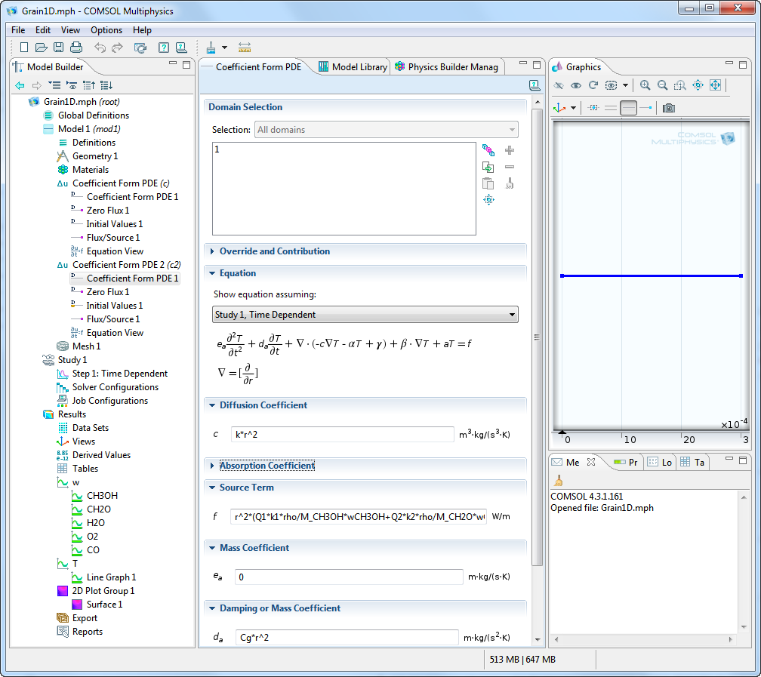
Рис. 4.1.
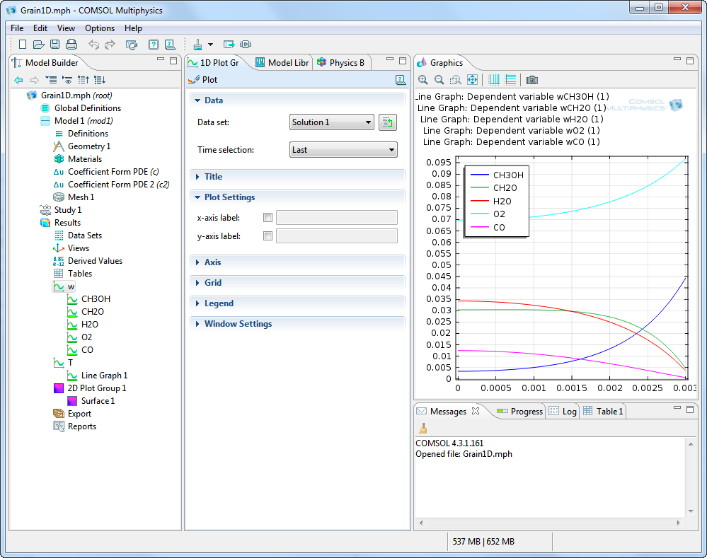
Рис. 4.2.
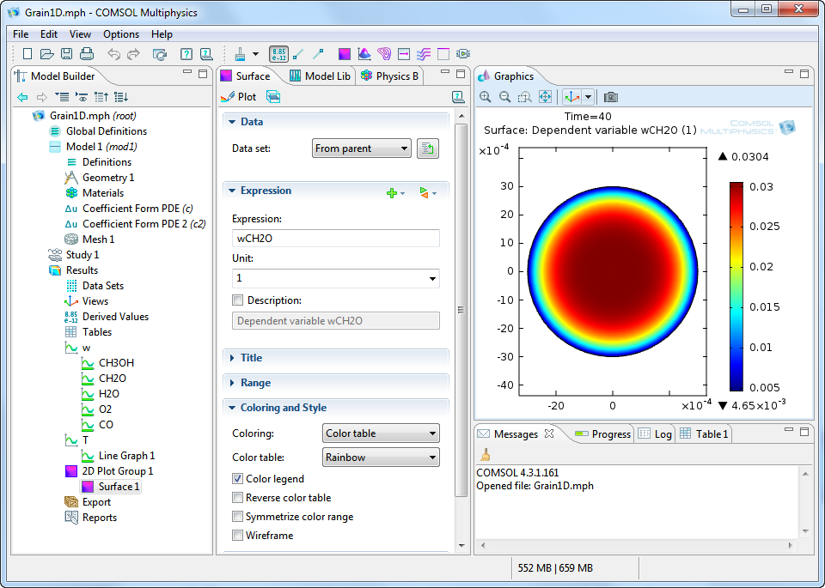
Рис. 4.3.

4.2. Перечь заданий для самостоятельного решения

Задание 1. Рассчитать эффективный коэффициент диффузии метанола в зерне катализатора. Провести математическое моделирование процесса в предположении, что сопротивлением массопереносу в приповерхностном слое, а также сопротивлением теплопереносу как в приповерхностном слое, так и в частице катализатора можно пренебречь, используя пакет COMSOL Multiphysics при следующих параметрах процесса:

Реакционные стадии:
1.0CH3OH+0.5O2=1.0CH2O+1.0H2O
1.0CH2O+0.5O2=1.0CO+1.0H2O
Кинетические выражения:
R(1)=K(1)*C(CH3OH)
R(2)=K(2)*C(CH2O)
Пористость зерна 0.4
Теплоемкость зерна 2.22⋅10² ккал/м³ К
Значения кинетических параметров:
k₁₀ = 4.37⋅10⁴ с⁻¹, E₁ = 9.73⋅10³ ккал/кмоль
k₂₀ = 4.23⋅10² с⁻¹, E₂ = 6.75⋅10³ ккал/кмоль
D⁰_{М(CH3OH)} = 13.3⋅10⁻⁶ м²/c
Давление 1 атм
Температура потока 360^{о}С
Радиус пор, r_{p} = 35⋅10⁻⁸ м
Проницаемость зерна катализатора, П = 0.15
Концентрации веществ (мольные доли):
CH3OH – 5.85⋅10⁻²
CH2O – 0.0
H2O – 0.0
O2 - 1⋅10⁻¹
CO – 0.0

Найти концентрацию метанола в центре и на поверхности зерна и степень использования зерна катализатора при следующих значениях диаметра зерна:
0.1, 0.5, 1, 2, 4, 6, 8 (мм).
Построить зависимость степени использования от параметра
ψ = R_{з}$\sqrt{{k_{1}}/{D_{\text{эф}}}}$, где k₁ – значение константы скорости первой стадии при 360⁰С, R_{з} – радиус зерна. Определить условия, при которых реакция протекает в кинетической и внутридиффузионной области.

Задание 2. Используя рассчитанный в задании 1 эффективный коэффициент диффузии метанола в зерне катализатора, рассчитать коэффициент массообмена между поверхностью зерна катализатора и потоком по формулам (1.30) – (1.33) и провести математическое моделирование процесса в предположении, что сопротивлением теплопереносу как в приповерхностном слое, так и в частице катализатора можно пренебречь, используя пакет COMSOL Multiphysics при следующих параметрах процесса:

Реакционные стадии:
1.0CH3OH+0.5O2=1.0CH2O+1.0H2O
1.0CH2O+0.5O2=1.0CO+1.0H2O
Кинетические выражения:
R(1)=K(1)*C(CH3OH)
R(2)=K(2)*C(CH2O)
Пористость зерна 0.4
Теплоемкость зерна 2.22⋅10² ккал/м³ К
Значения кинетических параметров:
k₁₀ = 4.37⋅10⁴ с⁻¹, E₁ = 9.73⋅10³ ккал/кмоль
k₂₀ = 4.23⋅10² с⁻¹, E₂ = 6.75⋅10³ ккал/кмоль
D⁰_{М(CH3OH)} = 13.3⋅10⁻⁶ м²/c
Давление 1 атм
Температура потока 360^{о}С
Концентрации веществ (мольные доли):
CH3OH – 5.85⋅10⁻²
CH2O – 0.0
H2O – 0.0
O2 - 1⋅10⁻¹
CO – 0.0
Найти концентрацию метанола в центре и на поверхности зерна и степень использования зерна катализатора. Объяснить влияние размера зерна и линейной скорости на полученные результаты.
Вариант 1:
Значениях диаметра зерна и линейной скорости при рабочих условиях:
- D_{з} = 1 мм; u = 2.404 м/c, 0.4808 м/с.
- D_{з} = 8 мм; u = 2.404 м/c, 0.4808 м/с.
Вариант 2:
Значениях диаметра зерна и линейной скорости при рабочих условиях:
- D_{з} = 2 мм; u = 2.404 м/c, 0.4808 м/с.
- D_{з} = 6 мм; u = 2.404 м/c, 0.4808 м/с.
Вариант 3:
Значениях диаметра зерна и линейной скорости при рабочих условиях:
- D_{з} = 1 мм; u = 2.404 м/c, 0.4808 м/с.
- D_{з} = 6 мм; u = 2.404 м/c, 0.4808 м/с.

Задание 3. Провести математическое моделирование процесса в предположении, что сопротивлением тепло-массопереносу в приповерхностном слое можно пренебречь, используя пакет COMSOL Multiphysics при следующих параметрах процесса:
Реакционные стадии:
1.0CH3OH+0.5O2=1.0CH2O+1.0H2O
1.0CH2O+0.5O2=1.0CO+1.0H2O
Кинетические выражения:
R(1)=K(1)*C(CH3OH)
R(2)=K(2)*C(CH2O)
Пористость зерна 0.4
Теплоемкость зерна 2.22⋅10² ккал/м³ К
Значения кинетических параметров:
k₁₀ = 4.37⋅10⁴ с⁻¹, E₁ = 9.73⋅10³ ккал/кмоль
k₂₀ = 4.23⋅10² с⁻¹, E₂ = 6.75⋅10³ ккал/кмоль
Эффективный коэффициент теплопроводности зерна 1.0⋅10⁻⁵ ккал/мсК
Эффективный коэффициент диффузии 0.537⋅10⁻⁴ м²/с
Давление 1 атм
Температура потока 360^{о}С
Концентрации веществ (мольные доли):
CH3OH – 5.85⋅10⁻²
CH2O – 0.0
H2O – 0.0
O2 - 1⋅10⁻¹
CO – 0.0
Найти концентрацию метанола и температуру в центре и на поверхности зерна и степень использования зерна катализатора при следующих значениях диаметра зерна:
0.5, 1, 2, 4, 6, 8 (мм).
Построить зависимость степени использования от параметра ψ = R_{з}$\sqrt{{k_{1}}/{D_{\text{эф}}}}$, где k₁ – значение константы скорости первой стадии при 360⁰С, R_{з} – радиус зерна. Объяснить полученные результаты.

5. Практические занятия 8-10. Исследование процессов в реакторах различного типа с использованием пакета COMSOL Multiphysics
5.1. Рекомендации по выполнению заданий

Задание 1. Рассчитать характеристики процесса окисления метанола в трубчатом реакторе (1000 трубок). Расчет производится для одной трубки. Диаметр одной трубки определяется из условия, что площадь сечения всех трубок равна площади сечения адиабатического реактора 2,53 м. Расход газовой смеси на 1 трубку определяется из общего расхода (на все трубки).
Определить степень превращения метанола на выходе из реактора и максимальную температуру в реакторе при заданных параметрах процесса.
Определить, как влияет увеличение расхода G на коэффициенты тепло-, массопереноса и показатели процесса:
G (общий расход на все трубки) = {0.3, 0.5, 1.5, 4.5, 13.5} кг/с.
Найти режимы, при которых степень превращения по метанолу не меньше 90 %, а максимальная температура не превышает 430°С.
Температурный профиль и профиль степени превращения метанола по длине слоя нанести на один график для двух вариантов расчета.

Исходные данные
Длина слоя катализатора 0,6 м
Диаметр аппарата (задавать рассчитанный диаметр одной трубки, м)
Порозность слоя 0,4
Давление 1 атм
Весовой расход газовой смеси (задавать рассчитанным на одну трубку, кг/с)
Температура на входе в реактор 230°C
Температура холодильника 280°C
Диаметр зерна катализатора 1 мм
Концентрации веществ (мольные доли) в исходной смеси
CH₃OH – 0,1; CH₂O – 0,0; H₂O − 1⋅10⁻²; O₂ − 1⋅10⁻¹.

Подробное описание построения математической модели процесса в пакете COMSOL Multiphysics представлено на сайте НГУ [26]. На рис. 5.1-5.3 представлены: пример построения модели в пакете COMSOL Multiphysics и результаты выполнения задания, а именно, распределение концентрации формальдегида и температуры в реакторе.

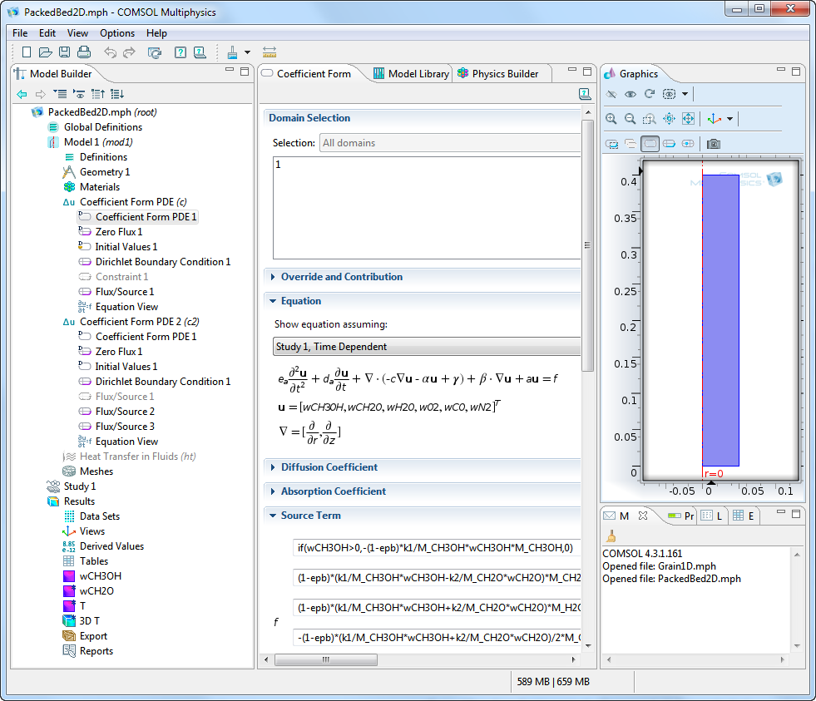
Рис. 5.1.
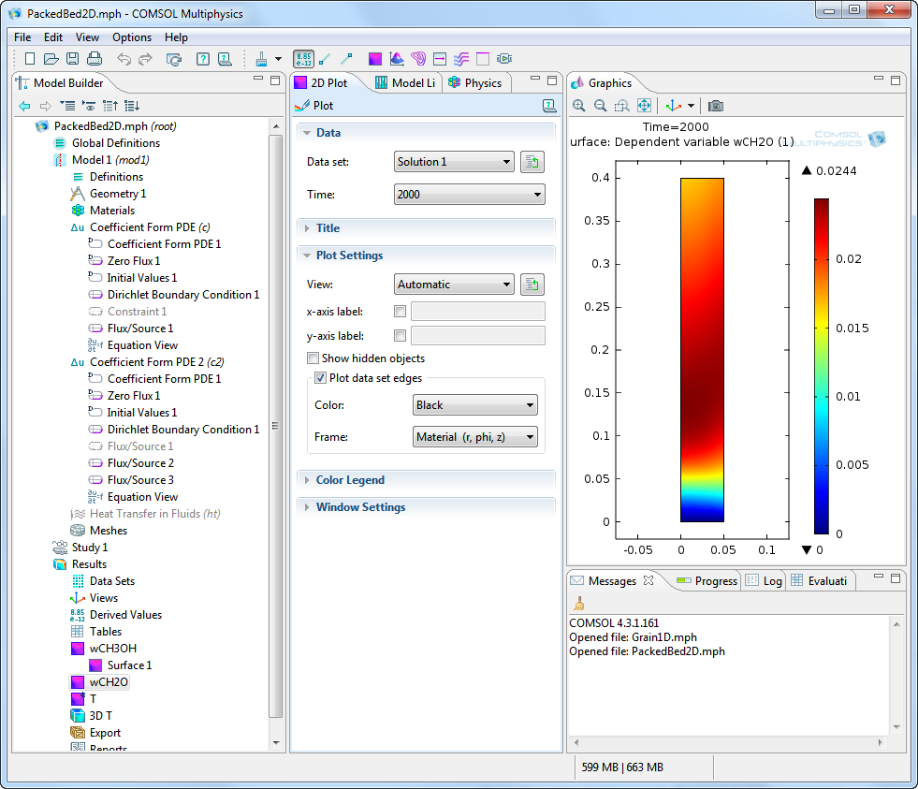
Рис. 5.2.
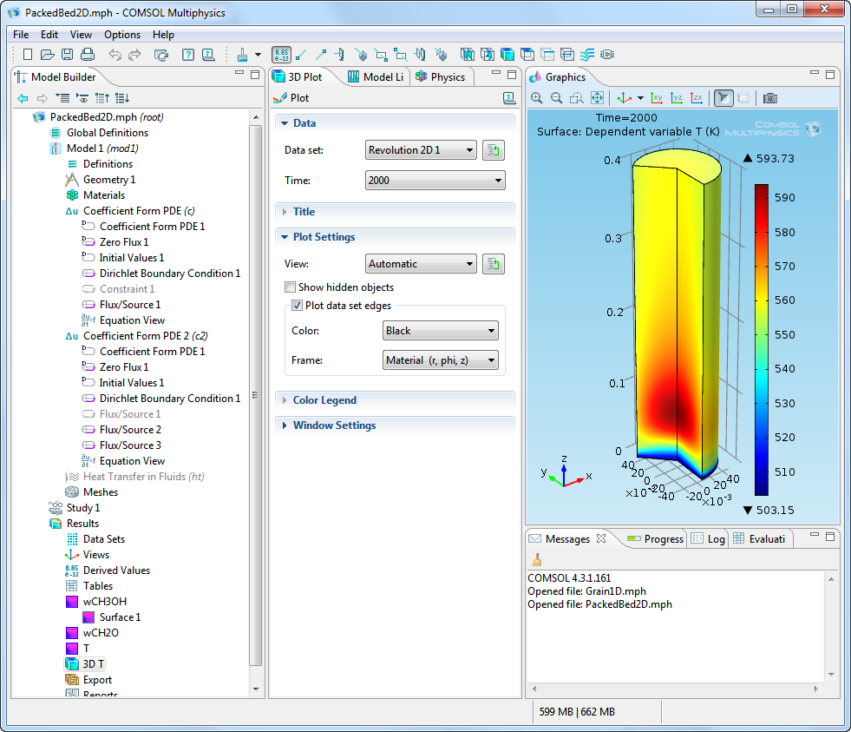
Рис. 5.3.
5.2. Перечь заданий для самостоятельного решения

Задание 1. Используя рассчитанный в задании 1 эффективный коэффициент диффузии метанола в зерне катализатора, рассчитать коэффициент массообмена между поверхностью зерна катализатора и потоком по формулам (1.30) – (1.33) и провести математическое моделирование процесса в предположении, что сопротивлением теплопереносу как в приповерхностном слое, так и в частице катализатора можно пренебречь, используя пакет COMSOL Multiphysics при следующих параметрах процесса:

Реакционные стадии:
1.0CH3OH+0.5O2=1.0CH2O+1.0H2O
1.0CH2O+0.5O2=1.0CO+1.0H2O
Кинетические выражения:
R(1)=K(1)*C(CH3OH)
R(2)=K(2)*C(CH2O)
Пористость зерна 0.4
Теплоемкость зерна 2.22⋅10² ккал/м³ К
Значения кинетических параметров:
k₁₀ = 4.37⋅10⁴ с⁻¹, E₁ = 9.73⋅10³ ккал/кмоль
k₂₀ = 4.23⋅10² с⁻¹, E₂ = 6.75⋅10³ ккал/кмоль
D⁰_{М(CH3OH)} = 13.3⋅10⁻⁶ м²/c
Давление 1 атм
Температура потока 360^{о}С
Концентрации веществ (мольные доли):
CH3OH – 5.85⋅10⁻²
CH2O – 0.0
H2O – 0.0
O2 - 1⋅10⁻¹
CO – 0.0
Найти концентрацию метанола в центре и на поверхности зерна и степень использования зерна катализатора. Объяснить влияние размера зерна и линейной скорости на полученные результаты.
Вариант 1:
Значениях диаметра зерна и линейной скорости при рабочих условиях:
- D_{з} = 1 мм; u = 2.404 м/c, 0.4808 м/с.
- D_{з} = 8 мм; u = 2.404 м/c, 0.4808 м/с.
Вариант 2:
Значениях диаметра зерна и линейной скорости при рабочих условиях:
- D_{з} = 2 мм; u = 2.404 м/c, 0.4808 м/с.
- D_{з} = 6 мм; u = 2.404 м/c, 0.4808 м/с.
Вариант 3:
Значениях диаметра зерна и линейной скорости при рабочих условиях:
- D_{з} = 1 мм; u = 2.404 м/c, 0.4808 м/с.
- D_{з} = 6 мм; u = 2.404 м/c, 0.4808 м/с.

Задание 2. Провести математическое моделирование процесса в предположении, что сопротивлением тепло-массопереносу в приповерхностном слое можно пренебречь, используя пакет COMSOL Multiphysics при следующих параметрах процесса:
Реакционные стадии:
1.0CH3OH+0.5O2=1.0CH2O+1.0H2O
1.0CH2O+0.5O2=1.0CO+1.0H2O
Кинетические выражения:
R(1)=K(1)*C(CH3OH)
R(2)=K(2)*C(CH2O)
Пористость зерна 0.4
Теплоемкость зерна 2.22⋅10² ккал/м³ К
Значения кинетических параметров:
k₁₀ = 4.37⋅10⁴ с⁻¹, E₁ = 9.73⋅10³ ккал/кмоль
k₂₀ = 4.23⋅10² с⁻¹, E₂ = 6.75⋅10³ ккал/кмоль
Эффективный коэффициент теплопроводности зерна 1.0⋅10⁻⁵ ккал/мсК
Эффективный коэффициент диффузии 0.537⋅10⁻⁴ м²/с
Давление 1 атм
Температура потока 360^{о}С
Концентрации веществ (мольные доли):
CH3OH – 5.85⋅10⁻²
CH2O – 0.0
H2O – 0.0
O2 - 1⋅10⁻¹
CO – 0.0

Найти концентрацию метанола и температуру в центре и на поверхности зерна и степень использования зерна катализатора при следующих значениях диаметра зерна:
0.5, 1, 2, 4, 6, 8 (мм).
Построить зависимость степени использования от параметра ψ = R_{з}$\sqrt{{k_{1}}/{D_{\text{эф}}}}$, где k₁ – значение константы скорости первой стадии при 360⁰С, R_{з} – радиус зерна. Объяснить полученные результаты.

VIII. Перечень примерных контрольных вопросов и заданий для самостоятельной работы.

Примеры контрольных вопросов
1. Как влияет увеличение входной концентрации реагента на степень превращения в реакторе идеального вытеснения при порядке реакции: а) меньше 1, б) равном 1, в) больше 1?
2. Во сколько раз отличается загрузка катализатора для реактора идеального смешения и вытеснения при степени превращения исходного реагента выше 90 %?
3. Определить зависимость выхода продукта Р от степени превращения реагента А для реакции, протекающей по параллельно-последовательной схеме в реакторах идеального смешения и вытеснения:
A → P, A → B, P → B.
4. Привести зависимости для расчета эффективного коэффициента диффузии в пористом зерне катализатора.
5. Как можно увеличить степень использования пористого зерна катализатора?
6. От каких параметров зависит коэффициент массообмена между поверхностью зерна катализатора и потоком?
7. Может ли быть степень использования пористого зерна катализатора больше 1?
8. Привести зависимость для расчета адиабатического разогрева и рассчитать его для конкретной реакции.
9. Дать определение адиабатического и трубчатого реактора.
10. Нарисовать типичные температурные профили по длине адиабатического и трубчатого реактора.
11. От каких параметров зависит максимальная температура в адиабатическом и трубчатом реакторе?
Примеры заданий для самостоятельной работы
1. Определить изменение степени использования внутренней поверхности и наблюдаемой скорости превращения при проведении реакции А → В на сферическом пористом изотермическом катализаторе с диаметром, равном 6 мм. Скорость реакции описывается уравнением 1-го порядка по концентрации исходного реагента. Коэффициент внутренней диффузии компонента А в катализаторе не зависит от температуры и равен 0,6 см²/с. Температура изменилась от 733 до 753 К. При температуре 683 К константа скорости реакции равна 0,82 с⁻¹. Энергия активации составляет 44 800 Дж/моль. Концентрация компонента А в исходном реакционном потоке равна 0,035 моль/л.
2. Каталитический процесс протекает по схеме А → В и осуществляется в установке из трех изотермических реакторов смешения, соединенных следующим образом: два расположены последовательно, третий подсоединен к ним параллельно. Объемы реакторов V_{p1} = 0,2 м³, V_{p2} = 0,2 м³, V_{p3} = 0,6 м³. Константа скорости реакции равна 0,02 с⁻¹. Объемный расход составляет 18 м³/ч. Концентрация исходного вещества А равна 2,6 кмоль/м³. Время контакта в обеих ветвях установки одинаковое. Определить производительность установки по продукту В (кмоль/ч).

Примерные темы рефератов
- Методы измерения эффективных коэффициентов диффузии в пористом зерне катализатора и их сопоставление.
- Сравнение влияния внутренней диффузии на наблюдаемую скорость реакции для ряда промышленных каталитических процессов.
- Каталитические процессы, проводимые в искусственно создаваемых нестационарных условиях.
- Водород как основной источник энергии в промышленности будущего:
- cпособы получения водорода;
- новые методы использования водорода.

IX. Учебно-методическое и информационное обеспечение дисциплины.

IX.1. Примерный перечень вопросов на экзамене
- Основные типы режимов и конструкций каталитических реакторов. Требования к конструкции реакторов, критерии выбора типа реактора. Адиабатический pазогpев.
- Определение скорости каталитической реакции. Общий вид кинетических уpавнений. Этапы кинетических исследований.
- Типы лабораторных реакторов для кинетических исследований. Скрининг катализаторов, основные характеристики каталитических образцов.
- Требования к кинетическим моделям. Кинетические модели для стационарных и нестационарных условий.
- Процесс на пористом зерне катализатора. Критерий Тиле и наблюдаемая скорость реакции. Степень использования гранулы катализатора.
- Области пpотекания каталитической pеакции. Оценка влияния внутренней диффузии при промышленной реализации процесса.
- Влияние внутренней диффузии в грануле катализатора на протекание обратимых и сложных реакций. Неизотермичность зерна катализатора.
- Оптимальная пористая структура. Оптимальные размеры пор. Моно- и бидисперсная структуры.
- Иерархия построения математических моделей каталитических гетерогенных процессов.
- Неподвижный слой катализатора. Структура слоя. Гидродинамическое сопротивление. Оптимальные размеры и форма зерен катализатора.
- Процессы переноса между наружной поверхностью зерен катализатора и реакционным потоком в неподвижном слое катализатора. Влияние внешнего массо- и теплообмена на скорость каталитической реакции.
- Неподвижный слой катализатоpа. Стpуктуpа слоя. Гидpавлическое сопpотивление. Критерий Рейнольдса. Оптимальные pазмеpы и фоpма зеpен катализатоpа.
- Режимы идеального вытеснения (ИВ) и идеального смешения (ИС), их эффективность. Простые и сложные реакции в реакторах ИВ и ИС.
- Оптимальные темпеpатуpные pежимы для необpатимых и обpатимых pеакций. Способы реализации оптимальных pежимов.
- Адиабатический реактор, гидродинамика, расчет. Типы каталитических процессов, реализуемых в адиабатических реакторах.
- Многослойные реакторы с неподвижным слоем катализатора
- Процессы в трубчатых реакторах – гидродинамика, расчет. Типы каталитических реакций, осуществляемых в трубчатых реакторах.
- Параметрическая чувствительность трубчатых реакторов.
- Реакторы с псевдоожиженным слоем катализатора. Области существования псевдоожиженного слоя. Преимущества и недостатки по сравнению с неподвижным слоем катализатора.
- Двухфазная модель реактора с псевдоожиженным слоем. Турбулентный режим псевдоожижения.
- Типы каталитических процессов, осуществляемых в реакторах с псевдоожиженным слоем.
- Каталитические методы для решения экологических проблем.
- Структурированные каталитические системы – блоки, стекловолокна, микрореакторы.
- Каталитические процессы при малых временах контакта. Процессы на монолитных катализаторах.
- Современные каталитические процессы, разрабатываемые для водородной энергетики.
- Разработка ресурсо- и энергосберегающих, экологически чистых технологий.
- Основные тенденции развития каталитических технологий.

IX.2. Учебная литература
Основная
1. Боресков Г.К. Гетерогенный катализ. - Новосибирск, Наука, 1986.
2. Франк-Каменецкий Д.А. Диффузия и теплопередача в химической кинетике. - М., Наука, 1987.
3. Катализ в промышленности/под ред. Б. Рич./ - М., Мир, 1986.
4. Справочник азотчика, т.1 и 2. - М., Химия, 1986.
5. Аэров М. Э., Тодес О. М., Наринский Д. А. Аппараты со стационарным зернистым слоем. М.: Химия, 1979.
6. Арис Р. Анализ процессов в химических реакторах. - Л., Химия, 1989.
7. Бесков В.С., Флокк В. Моделирование каталитических процессов и реакторов. - М., Химия, 1991.
8. Бесков В.С., Общая химическая технология. - М., Академкнига, 2005.
9. Hayes R. E. Introduction to Chemical Reactor Analysis. - Amsterdam, Gordon and Breach Science Publishers, 2001 (University of Alberta, Canada).
10. Слинько М.Г. Основы и принципы математического моделирования каталитических процессов. – Новосибирск, БИК, 2004.
11. А.С. Носков “Промышленные каталитические реакторы и их особенности”, в кн. “Промышленный катализ в лекциях”, выпуск 4, 2006. - Москва, “Калвис”, 2006.
12. Слинько М.Г. Общие вопросы теории химических процессов и реакторов, том 1 и 2. – Новосибирск, БИК, 2008.
13. D. Murzin, T.Salmi. Catalytic Kinetics, Elsevier, 2005.
14. L. Lloyd, Handbook of Industrial Catalysts, Fundamental and Applied Catalysis, Springer, 2011.
15. Верниковская Н.В., Малоземов Ю.В., Покровская С.А. “Каталитические процессы в реакторах с неподвижным слоем”, Учебно-методическое пособие, НГУ, Новосибирск, 2008.

Дополнительная
- Levenshpiel O. Тhe Сhemical Reactor Omnibook. - Oregon State University, Corvallis, Oregon, 1993.
17. R.Aris. Ends and beginnings in the mathematical modeling of chemical engineering systems, Chemical Engineering Science, Vol.48, N.14, pp.2507-2517, 1993.
18. J.-C. Charpentier. Four main objectives for the future of chemical and process engineering, Chemical Engineering Journal, Vol. 103, N. 1- 3, pp.3-19, 2005.
19. Handbook of Heterogeneous Catalysis, Vol.4, VCH Verlagsgesellschaft mbH, Weinheim (Germany), 2008.
20. Salmi, T.O., Mikkola, J.-P., Warna, J.P. Chemical Reaction Engineering and Reactor Technology, CRC Press, Boca Raton, USA, 2008.
21. Handbook of Advanced Methods and Processes in Oxidation Catalysis. From Laboratory to Industry. Imperial College Press, London, 2014. (hardcover and ebook).

Интернет-ресурсы
22. Интернет-представительство кафедры общей химии ФЕН НГУ: www.fen.nsu.ru/genchem.
23. Интернет-портал фундаментального химического образования России: www.chem.msu.ru.
24. Покровская С.А. Электронно-лекционный курс по моделированию каталитических процессов, Интернет-представительство НГУ, 2013 г.
http:/lib/nsu/ru8080/jspui/handle/nsu/766.
25. Покровская С.А., Верниковская Н.В. Электронная версия УМК по инженерной химии каталитических процессов, Интернет-представительство НГУ.
http://lib.nsu.ru:8080/xmlui/handle/nsu/727.
26. Верниковская Н.В., Трухан С.Н., Зажигалов С.В., Покровская С.А., Вычислительный практикум по инженерной химии каталитических процессов, Интернет-представительство факультета естественных наук НГУ, 2013 г. http://fen.nsu.ru/fen.phtml?topic=meth.

IX.3. Специализированное программное обеспечение компьютерного курса
Система Mathcad компании Mathsoft имеет мощные средства для реализации численных методов расчета и математического моделирования в научно-технических вычислениях. Все это дополняется средствами визуализации вычислений – от представления исходных данных и результатов вычислений в естественном математическом виде до цветной графики высокого разрешения. В компьютерном курсе система “Mathcad” используется для моделирования каталитических процессов в реакторах, работающих в режимах идеального смешения и вытеснения, а также при решении аналитических задач.
Пакет «Реактор», разработанный в ИК СОРАН, предназначен для проведения численного исследования каталитических процессов в реакторах с неподвижным слоем. Пакет «Реактор» обладает современным удобным интерфейсом, позволяющим быстро осуществлять ввод параметров и получать наглядное представление результатов на экране в виде графиков и таблиц. При разработке пакета для ряда программных блоков использован блок компьютерных программ пакета «DROB», разработанного в ВЦ СО РАН. В компьютерном курсе пакет используется для определения стационарных режимов процессов в реакторах различного типа (адиабатическом, многослойном, трубчатом, комбинированном), для изучения влияния гидродинамических условий и рабочих параметров (размера частиц, расхода газовой смеси, температуры, давления и т. д.) на характеристики процесса (поля концентраций и температур, производительность, утилизацию тепла реакции и т. д.).
Пакет COMSOL Multiphysics, разработанный компанией COMSOL (Швеция), позволяет моделировать практически все физические процессы, которые описываются частными дифференциальными уравнениями. Пакет дает возможность решить задачу как в математической постановке в виде системы уравнений, так и в физической, путем выбора физической модели (например, модели процесса диффузии). В пакете содержатся различные решатели, которые помогут быстро справиться даже с самыми сложными задачами, а простая структура приложения обеспечивает простоту и гибкость использования. Сильной стороной пакета является возможность одновременно учитывать различные виды физических взаимодействий. Дополнительный модуль Сhemical Engineering позволяет реализовать моделирование процессов переноса массы и энергии с учетом кинетики химических реакций. В компьютерном курсе пакет используется для изучения процессов, протекающих как на отдельном пористом зерне катализатора, так и в реакторах основных типов с неподвижным слоем катализатора.
Пакет FLUENT относится к числу «тяжелых» CFD пакетов и является одним из самых мощных в области моделирования течений реагирующих потоков (включая горение), теплообмена, многофазных течений и т. д. Изобилие физических моделей в пакете FLUENT позволяет точно предсказывать ламинарные и турбулентные течения, различные режимы теплопереноса, химические реакции, многофазные потоки и другие феномены на основе гибкости сеток и их адаптации на основе получаемого решения. В рамках компьютерного курса FLUENT предполагается использовать для моделирования процессов массо- и теплопереноса в монолитных блочных катализаторах с каналами произвольной формы.

IX.4. Материально-техническое обеспечение дисциплины

Компьютерный терминальный класс – 10 рабочих мест,
Сервер (в настоящее время (н/в) Dell Power Edoe R-420),
Персональные компьютеры с необходимым ПО (в н/в ПЭВМ P4-2800 Celeron II, в 2015 г. планируется замена на более мощные),
Мультимедийный проектор (в н/в Epson EB-1860),
Настенный проекционный экран.

Программа составлена в соответствии с требованиями ФГОС ВПО и с ОС ВПО, принятым в ФГАОУ ВО Новосибирский национальный исследовательский государственный университет, с учетом рекомендаций ООП ВПО по специальности 020201 «Фундаментальная и прикладная химия».

